NATT KIKKERT
Brukerveiledning

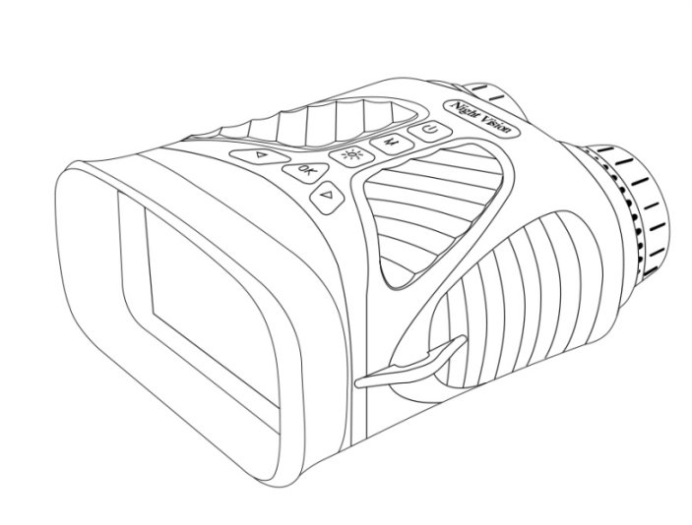

 Les denne bruksanvisningen nøye før du bruker instrumentet.

Takk for at du kjøpte Night Vision kikkerten. Denne brukerhåndboken er ment å gi deg retningslinjer for å sikre at bruken av dette produktet er trygt og ikke utgjør en risiko for brukeren. All bruk som ikke er i samsvar med retningslinjene beskrevet i denne brukerhåndboken, kan ugyldiggjøre den begrensede garantien. Les alle instruksjonene før du bruker produktet, og oppbevar denne veiledningen som referanse. Dette produktet er kun beregnet for hjemmebruk. Det er ikke ment for kommersiell bruk. Dette produktet dekkes av en begrenset ett års garanti. Dekning er underlagt begrensninger og unntak. Se garantien for detaljer.

Oversikt over deler
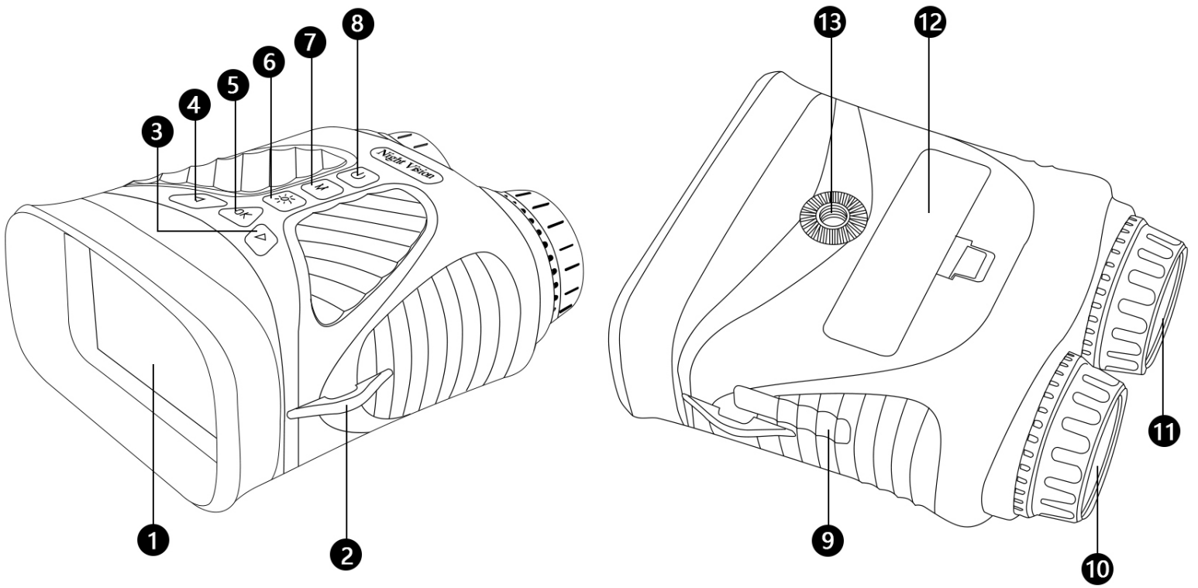

- Display
- Hull for stropp
- Høyre knapp / zoom -
- Venstre knapp / Zoom+
- OK-knapp
- IR-lys-knapp
- Meny / Modus-knapp
- Strøm PÅ/AV
- Type-C USB-port / Micro SD-kort
- Fokus justering
- IR-lys
- Batterideksel
- Gjenget hull for Stativ

HVORDAN BRUKE NV-KIKKERT

INSTALLASJON AV BATTERI OG SD-KORT
Sett inn batteriet
• Fjern dekselet til batterirommet. Sett inn batteriet

Installer Micro SD-kort
• Åpne gummihetten som dekker USB-porten og Micro SD-sporet, og sett inn et micro SD-kort (opptil 128 GB, klasse 10 eller høyere for best resultat med videofiler) i Micro SD-sporet (metallkontakter vender ned, se kortikonet til høyre for sporet for riktig retning).
• Hvis du bare skal bruke Night Vision Binocular til "live" visning og ikke ønsker å bruke den til bilder/videoer, vil enheten fungere normalt uten kort.

ADVARSEL: SE ALDRI PÅ SOLEN GJENNOM DENNE NATTSYNSENHETEN (ELLER NOE ANNET OPTISK INSTRUMENT). DET KAN PERMANENT SKADE ØYNENE DINE SÅ VEL SOM ENHETEN.

Sette opp nattesynsenheten:
1. Trykk på strømknappen i tre sekunder for å slå på NV-kikkerten.
2. Se på LCD-skjermen.
3. Juster skarpheten ved å vri fokushjulet i begge retninger til det blir klart.
4. Zoom opp til 8x ved å trykke og holde inne venstre knapp til du når ønsket nivå. Hvis du fortsetter å trykke på høyre knapp, vil du zoome ned til standard på 1X.
5. Når du bruker kikkerten om natten, skal linsen automatisk justere seg til lysstyrkenivået. Trykk IR-knappen(6) for å
justere IR-lysstyrken fra nivå 1-3

Taking photos:
1. Når du slår på kikkerten, starter den automatisk i fotomodus. Du skal se kameraikonet øverst til venstre på LCD-skjermen. Hvis du ikke ser kameraikonet, trykker du kort på Meny/modus-knappen
til det vises.
2. Juster skarpheten ved å vri på fokushjulet, og for nattbruk, juster lysstyrken ved å trykke på IR-knappen.
3. Trykk på OK-knappen for å ta bildet.

Ta video:
1. Når strømmen er slått på, trykker du kort på Meny / Modus-knappen til du ser videoikonet øverst til venstre på skjermen.
2. Juster skarpheten ved å vri på fokushjulet, og for nattbruk, juster lysstyrken ved å trykke på IR-knappen.
3. Trykk på OK knappen for å ta opp videoen.

Bruke avspillingsmodus:
1. Når strømmen er slått på, trykker du på Meny / Modus-knappen til du ser avspillingsikonet øverst til venstre på skjermen.
2. Den siste filen som er lagret, vises på LCD-skjermen. Hvis det er et bilde, vises JPG øverst midt på skjermen. For en video vises AVI øverst til midten av skjermen.
3. Bruk venstre og høyre knapp for å navigere gjennom de lagrede filene på SD-kortet.
4. Trykk kort på Menu / Mode-knappen for å gå inn i menyen til Delete, OK eller Cancel. Bruk venstre/høyre-knappen for å navigere i valgene, og trykk på OK-knappen for å bekrefte.

Lade batteriet
Koble kameraet til en adapter ved hjelp av den medfølgende USB-kabelen.
Kameraet kan også lades ved å koble til en datamaskin ved hjelp av USB-kabelen.

Slå av enheten
Trykk og hold inne strømknappen til skjermen er av.

Koble til en datamaskin
Koble kameraet til PC ved hjelp av USB-kabel og slå på kameraet, kan PCen lese filene i dette kameraet.

Oppsett Meny
Ved å trykke og holde inne menyknappen kommer du til den lille oppsettmenyen. Her kan du stille inn bildeoppløsning, videooppløsning, dato, bakgrunnsbelysning og språk. Når du er i oppsettmenyen, kan du bruke venstre / høyre-knappene for å gå inn og ut av en undermeny. I en undermeny kan du bla fra ett element til et annet ved hjelp av Venstre/Høyre-knappen. OK-knappen er for bekreftelse.

Spesifikasjon

Anvendelsesområde | Camping og utendørs fritid  Observasjon av dyreliv  Jakt
Optisk forstørrelse | 4x
Digital Zoom | 8X
Linse diameter | 24 mm
Synsfelt | 10°
Bildebrikke | CMOS
IR-belysning Strøm / bølgelengde | 3W/850 nm
Maks visningsavstand | 250-300meter for natten
Bilde oppløsning | 40M, 30M, 25M, 20M, 10M, 8M, 5M, 3M
Fotoformat | JPG
Videooppløsning | 4K UHD, 1080FHD, 1080P, 720P
Videoformat | AVI
Skjerm | 3-tommers IPS-skjerm
Driftstemperatur | -30° opp til +55°C
Språk | Engelsk, japansk, fransk, spansk, portugisisk, tysk, koreansk, italiensk, kinesisk, russisk, arabisk
Opptak på dagtid | Farge
Opptak om natten | Svart-hvitt
Minnekort | Micro SD-kort, maks til 128 GB
Ladekontakt | Type-C
Batteri | Innebygd oppladbart litiumbatteri

